**LAPORAN PRAKTIKUM DASAR PEMROGRAMAN**

**JOBSHEET 13: FUNGSI 1**



**Nama: Afifah Khoirunnisa**

**NIM: 2341720250**

**Kelas: 1B**

**Prodi : D-IV Teknik Informatika**

2. Praktikum 2.1

Percobaan 1: Membuat Fungsi Tanpa Parameter

Waktu Percobaan: 40 menit

Source code:

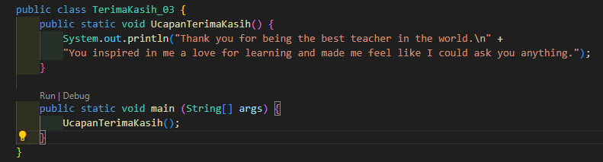

Output:



Pertanyaan!

1. Apakah fungsi tanpa parameter selalu digunakan untuk fungsi “void” saja?

**Jawaban:**

Tidak, fungsi tanpa parameter tidak selalu digunakan untuk fungsi “void” saja. Fungsi tanpa parameter juga dapat digunakan untuk fungsi yang memiliki nilai balik.

1. Apakah bisa kalimat “Thank you for…..dst” dituliskan tanpa fungsi UcapanTerimaKasih? modifikasi kode program tersebut untuk dapat menampilkan suatu kalimat tanpa dan dengan menggunakan fungsi!

**Jawaban:**

Kalimat “Thank you for…dst” dapat dituliskan tanpa fungsi UcapanTerimaKasih.

Source code:

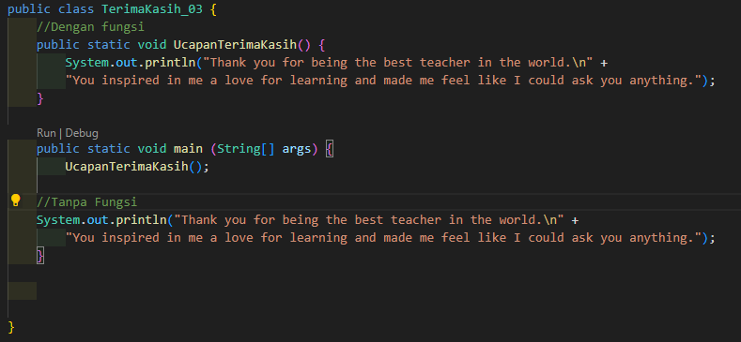

Output:

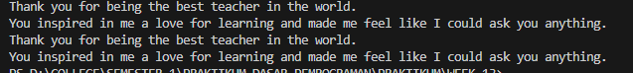

1. Apakah keuntungan menggunakan fungsi di dalam program?

**Jawaban:**

Ada beberapa keuntungan menggunakan fungsi di dalam program, antara lain:

* Kerja program menjadi lebih terstruktur. Fungsi dapat digunakan untuk membagi program menjadi beberapa bagian yang lebih kecil dan lebih mudah dipahami.
* Kode program menjadi lebih mudah diuji. Fungsi dapat diuji secara independen, sehingga memudahkan dalam menemukan dan memperbaiki kesalahan (bug) pada program.
* Kode program menjadi lebih mudah untuk dimaintain. Fungsi dapat diubah atau ditambahkan tanpa mempengaruhi bagian lain dari program.
* Kode program menjadi lebih efisien. Fungsi dapat digunakan untuk melakukan tugas yang berulang-ulang, sehingga mengurangi jumlah kode yang perlu ditulis.

**2.2 Percobaan 2: Membuat Fungsi Dengan Parameter**

**Waktu Percobaan: 40 menit**

Source code:

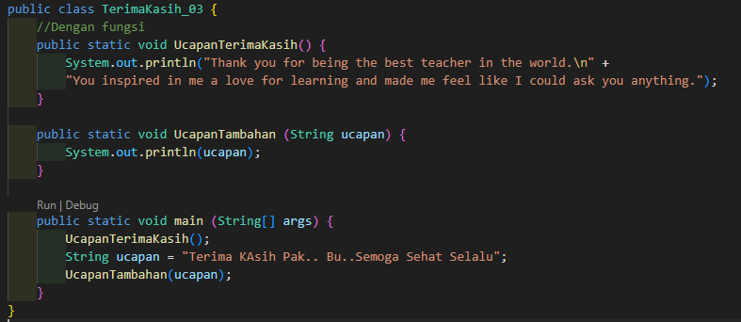

Output:

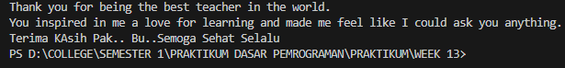

Pertanyaan!

1. Apakah kegunaan suatu parameter di dalam fungsi?

**Jawaban:**

Parameter adalah variable yang digunakan untuk menerima data dari luar fungsi. Data ini dapat berupa nilai data, objek, dtau fungsi lain. Parameter digunakan untuk membuat fungsi menjadi lebih fleksibel dan mudah digunakan.

Berikut adalah beberapa kegunaan parameter di dalam fungsi:

* Untuk menerima data input dari pemanggil fungsi. Misalnya, fungsi cetak_nama() menerima parameter nama untuk menerima nama yang akan dicetak.
* Untuk mengontrol aliran program. Misalnya, fungsi periksa_usia() menerima parameter usia untuk menentukan apakah seseorang sudah cukup umur.
* Untuk berbagi data antar fungsi. Misalnya, fungsi simpan_data() dan baca_data() dapat menggunakan parameter yang sama untuk menyimpan dan membaca data dari file.

1. Apakah parameter sama dengan variabel? jelaskan!

**Jawaban:**

Parameter tidak sama dengan variabel. Parameter adalah variabel yang hanya didefinisikan di dalam fungsi. Variabel adalah variabel yang dapat didefinisikan di mana saja dalam program.

1. Apakah parameter di dalam Bahasa pemrograman Java hanya digunakan untuk melewatkan data input saja? Bagaimana dengan data output?

**Jawaban:**

Parameter di dalam Bahasa pemrograman Java dapat digunakan untuk melewatkan data input maupun data output. Untuk melewatkan data output, fungsi dapat menggunakan nilai balik (return value). Nilai balik adalah nilai yang dikembalikan oleh fungsi kepada pemanggilnya. Nilai balik ini dapat berupa nilai data, objek, atau fungsi lain.

**2.3 Percobaan 3: Membuat Fungsi dengan Nilai Kembalian**

**Waktu Percobaan: 40 menit**

Source code:

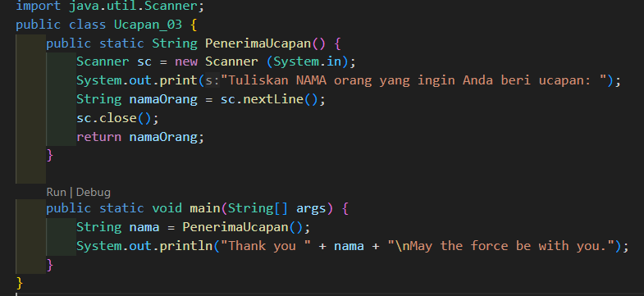

Output:

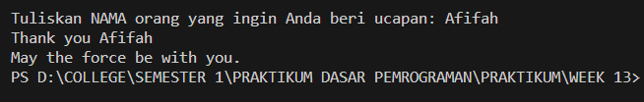

Pertanyaan!

1. Jelaskan mengenai, kapan suatu fungsi membutuhkan nilai kembalian (return)!

**Jawaban:**

Suatu fungsi membutuhkan nilai kembalian (return) jika fungsi tersebut menghasilkan nilai yang perlu dikembalikan kepada pemanggil fungsi. Nilai balik ini dapat berupa nilai data, objek, atau fungsi lain. Jika suatu fungsi tidak menghasilkan nilai yang perlu dikembalikan, maka fungsi tersebut dapat menggunakan tipe void.

1. Apakah bisa ditambahkan statement System.out.println di dalam fungsi dengan nilai kembalian? Apa pengaruh nya?

**Jawaban:**

tatement System.out.println dapat ditambahkan di dalam fungsi dengan nilai kembalian. Statement ini akan mencetak output ke layar.

Pengaruh dari menambahkan statement System.out.println di dalam fungsi dengan nilai kembalian adalah:

Output dari statement System.out.println akan ditampilkan ke layar.

Nilai balik dari fungsi tetap akan dikembalikan kepada pemanggil fungsi.

1. Apakah bisa fungsi tanpa nilai kembalian di dalam fungsi main dipanggil tanpa dilewatkan ke variabel? seperti pada percobaan 1? Jelaskan!

**Jawaban:**